FIREWATCH AI
Pipeline de Inteligência Artificial para Detecção de Incêndio e Fumaça
Documento técnico e acadêmico — versão baseada no experimento executado em 21/09/2026

1. Objetivo
O FireWatch AI é um projeto acadêmico de Visão Computacional e Deep Learning para detectar automaticamente fogo e fumaça em imagens, vídeos e webcam. O objetivo é demonstrar um pipeline completo de Inteligência Artificial, desde a obtenção e preparação dos dados até o treinamento, avaliação e utilização do modelo.

2. Pipeline de Inteligência Artificial
DATASETS PÚBLICOS
↓
DOWNLOAD AUTOMÁTICO
↓
CURADORIA + DEDUPLICAÇÃO
↓
NORMALIZAÇÃO DAS ANOTAÇÕES
↓
TRAIN / VALIDATION / TEST
↓
DATA AUGMENTATION
↓
YOLO — DEEP LEARNING
↓
PRECISION / RECALL / mAP50 / mAP50-95
↓
TESTE EXTERNO
↓
VÍDEO / WEBCAM / IMAGEM
↓
ALERTA + LOG + SCREENSHOT

3. Onde está a Inteligência Artificial?
A Inteligência Artificial está no detector de objetos YOLO, treinado por transferência de aprendizado. O modelo recebe uma imagem e retorna a classe detectada, a confiança da previsão e a bounding box correspondente.
Classe | ID | Descrição
Fire | 0 | Fogo
Smoke | 1 | Fumaça

4. Dataset e preparação dos dados
A configuração acadêmica leve utiliza o Indoor Fire Smoke Dataset, com 5.000 imagens reais disponíveis. O pipeline pode trabalhar com uma amostra de até 1.500 imagens, selecionadas automaticamente com seed=42, reduzindo o custo computacional.
O projeto também possui suporte ao D-Fire como fonte adicional para experimentos posteriores.
- localização das imagens e anotações
- normalização das classes Fire/Smoke
- conversão para o formato YOLO quando necessário
- remoção de duplicatas por SHA-256
- divisão em treinamento, validação e teste
- geração do data.yaml e manifesto do dataset

5. Configuração do treinamento
Parâmetro | Configuração
Épocas | 10
Resolução | 512 × 512
Batch | 4
Workers | 2
Patience | 5
Data augmentation | flip, scale, translate, mosaic e mixup

6. Resultados quantitativos
O experimento avaliou cinco thresholds de confiança. Os resultados registrados foram:
Confidence | Precision | Recall | mAP50 | mAP50-95
0,25 | 51,94% | 48,64% | 36,68% | 15,74%
0,40 | 53,97% | 46,99% | 32,10% | 13,53%
0,50 | 59,27% | 37,06% | 27,05% | 11,20%
0,60 | 60,84% | 32,09% | 23,68% | 9,97%
0,75 | 67,76% | 20,71% | 16,05% | 6,79%
Entre os thresholds avaliados, 0,25 apresentou o maior mAP50 (36,68%). Thresholds maiores aumentaram a Precision, mas reduziram o Recall, demonstrando o trade-off entre falsos positivos e falsos negativos.

7. Artefatos do treinamento
- best.pt e last.pt
- results.csv e results.png
- matriz de confusão
- curvas de Precision, Recall, F1 e PR
- imagens de batches de treinamento
- imagens de validação com rótulos e previsões

8. Inferência em vídeo
O modelo foi integrado à aplicação Streamlit para processamento de vídeo. O pipeline extrai frames, executa a inferência YOLO, desenha bounding boxes e apresenta o alerta.
Indicador | Teste observado
FPS observado | 15,6
Frame do exemplo | 114 / 1655
Detecções | 2
Fire | 82,5%
Fire | 94,9%
Alerta | FOGO DETECTADO
Figura 1 — Exemplo de detecção de fogo em vídeo no FireWatch AI
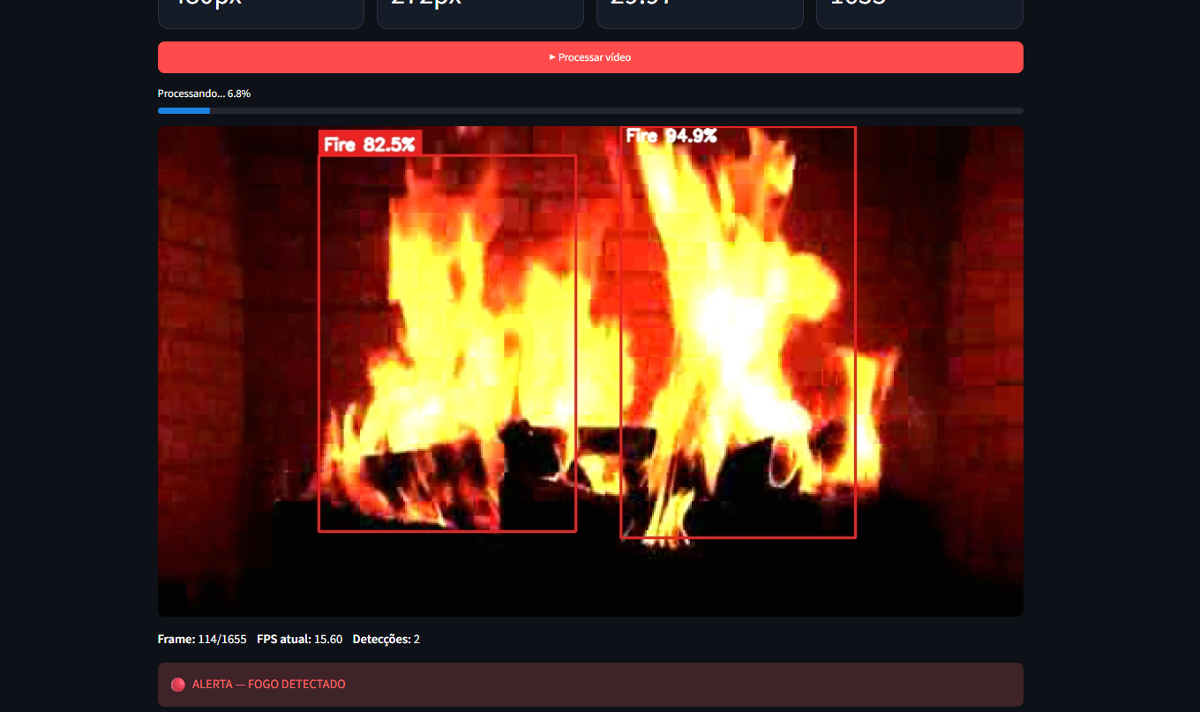

9. Execução
.\setup_and_train.bat
.\.venv\Scripts\python.exe -m streamlit run app.py

10. Estrutura resumida
FireWatch/
├── app.py
├── setup_and_train.bat
├── detector/
├── interface/
├── scripts/
│ ├── download_datasets.py
│ ├── prepare_dataset.py
│ ├── train_model.py
│ ├── validate_model.py
│ ├── evaluate_experiments.py
│ └── run_pipeline.py
├── datasets/
├── data_sources/
├── models/
├── reports/
├── runs/
├── logs/
├── videos/
└── screenshots/

11. Conclusão
O FireWatch AI demonstra um pipeline completo de Inteligência Artificial aplicado à detecção de incêndio e fumaça. O projeto automatiza a preparação dos dados, utiliza Deep Learning para detecção de objetos, gera métricas quantitativas e integra o modelo a uma aplicação capaz de processar vídeos e emitir alertas.
Os resultados atuais devem ser interpretados como um protótipo acadêmico. O desempenho pode ser aprimorado com mais dados, mais épocas, ajuste de hiperparâmetros e testes externos.

12. Limitações
- O treinamento acadêmico foi reduzido para permitir execução local em CPU.
- As métricas atuais não representam um sistema industrial certificado.
- O teste em vídeo é uma demonstração de inferência, não uma validação operacional.
- Um sistema real de segurança contra incêndio exigiria validação e certificações específicas.
FireWatch AI — Documento técnico do pipeline de Inteligência Artificial

